UFPE – Universidade Federal de Pernambuco
CCEN – Centro de Ciências Exatas e da Natureza
CIn – Centro de Informática

Prototipação de Circuitos Digitais

Módulo UART

Recife, 03 de julho de 2008

Professor: Cristiano Araújo

Equipe:
Josias Júnior
Rodolfo Pereira
Ygo Batista

Índice

1 Introdução 4
1.1 Características gerais do Módulo UART 4
2 Desenvolvimento do módulo UART 5
2.1 Descrição das portas de I/O 5
2.2 Registradores 5
2.2.1 RBR 6
2.2.2 THR 6
2.2.3 IER 6
2.2.4 IIR 6
2.2.5 LCR 6
2.2.6 LSR 7
2.2.7 DLM e DLL 7
2.3 Entidades desenvolvidas 7
3 Descrição de operação 7
3.1 Reset 7
3.2 Inicialização 8
3.3 Transmissão 8
3.4 Recepção 8
4 Simulações 8
4.1 Baud Generator 9
4.2 Transmissor 9
4.3 Receptor 10
4.4 Interrupção 11
5 Integração do barramento Avalon com o módulo UART 13
5.1 Interface entre subsistemas 13
5.2 Definição do projeto Nios II 13
5.3 Inclusão do módulo no SoC Builder 14
5.3.1 Correção de falha do SoCP Builder 14
5.3.2 Inclusão do módulo UART no Avalon 15
6 Compilação do projeto completo 15
7 Compilação do módulo UART - detalhamento 16
7.1 Compilação padrão 16
7.1.1 Tempo de compilação 16
7.1.2 Flow Summary 17
7.1.3 Timing Analyzer Summary 17
7.2 Compilação otimizada 17
7.2.1 Tempo de compilação 17
7.2.2 Flow Summary 18
7.2.3 Timing Analyzer Summary 18
7.3 Compilação otimizada incremental 18
8 Programação do Nios II 18
9 Dificuldades encontradas 20
9.1 Tempo para processamento dos dados 20
9.2 Tempo para detecção de erros nas ferramentas utilizadas 20
9.2.1 Erro no SoCP Builder na máquina G4C46 20
9.2.2 Erro no Nios II na máquina C2C10 20
9.3 Indisponibilidade parcial do Kit Ciclone II 20
10 Conclusões 21

Introdução
A UART (Universal Asynchronous Receiver/Transmitter) é um padrão para comunicação de dados de forma serial entre dispositivos amplamente utilizado.
O objetivo deste projeto é desenvolver um módulo UART. Para tal, as principais atividades são:
- Desenvolver os módulos em Verilog com as mesmas funcionalidades do circuito integrado PC16550D;
- Compilar utilizando as técnicas vistas em sala de aula;
- Integrar com o barramento Avalon;
- Realizar uma transferência de dados utilizando o Nios II.

Características gerais do Módulo UART
O módulo desenvolvido obteve as seguintes características:
- Baud Generator programável – divide entrada de clock por 1 até (2¹ - 1) e gera até (16 x clock);
- Interface serial completamente programável, com:
  - 5, 6, 7 ou 8 bits por dado;
  - Geração e detecção de par, ímpar ou sem paridade.
  - Geração de 1, 1 ½ ou 2 stop bits;
  - Baud generator;
- Holding e Shift Registers elimina a necessidade entre uma precisa sincronização entre os dados seriais e a CPU;
- Controle independentes da transmissão, recepção, line status e interrupções;
- Detecção de falsos start bit;
- Deteção de line break, overrrun error, parity error e framming error;
- Sistema de interrupções com controle de prioridade.

Desenvolvimento do módulo UART

Descrição das portas de I/O
A nomenclatura utilizada nas portas facilita a conexão com o barramento Avalon.
Destas portas, as únicas que não são conectadas no Avalon são: sin e sout.
Nas portas Avalon_address e Avalon_writedata, só estão sendo utilizados os 8 bits menos significativos.
A porta Avalon_address é lida na seguinte configuração:
Avalon_address[3] = bit DLAB;
Avalon_address[2:0] = Endereço dos registradores;
Os demais bits não são utilizados.
A porta ins_interrupt_irq é conectado ao sistemas de interrupções do Avalon. Sempre que algum dado chegar ou ocorrer algum erro, esta porta é setada. Esta saída será limpa automaticamente quando, dependendo da interrupção, o RBR ou o LSR, for lido.

Registradores
A nomenclatura segue o padrão e endereços do CI PC16550D.

RBR
Buffer de recepção dos dados. Ao ler este registrador, o indicador de interrupção por DR (data ready) é limpo automaticamente.

THR
Armazena o dado enquanto o módulo estiver transmitindo o mesmo. Ao gravar um dado neste registrador, o módulo inicia a transmissão automaticamente.

IER
Habilita as interrupções:
IER[0]: habilita a interrupção pelo recebimento de dado;
IER[2]: habilita a interrupção gerada por erros – parity error, framming error, overrun error e break interrupt.
Demais bits: não são utilizados.

IIR
Indica o status da interrupção.
IIR[0]: se alguma interrupção estiver pendente este bit = 0
IIR[1]: se este bit = 1, a interrupção de maior prioridade a ser tratada é a gerada por erros. Se este bit = 0, a interrupção a ser tratada é a gerada pelo data ready.
Demais bits: não utilizados.

LCR
Indica parâmetros para transmissão e recepção.
LCR[1:0]: indica o tamanho do dado a ser transferido:
LCR[2]: indica o número de stop bits:
LCR[3]: paridade ativada se este bit = 1:
LCR[4]: paridade par se este bit = 1.
LCR[5]: paridade ímpar se este bit = 1.
LCR[6]: inverte paridade se este bit = 1.
LCR[7]: se bit =1, envia uma condição de parada ao transmitir um dado.

LSR
LSR[0]: Indica um dado disponível no RBR.
LSR[1]: indica overrun error.
LSR[2]: indica parity error.
LSR[3]: indica framming error.
LSR[4]: indica break interrupt.
Demais bits: não utilizados.

DLM e DLL
Byte mais e menos significativos do divisor latch.
O valor armazenado neste registrador de 16 bits é o valor da divisão do clock de entrada para geração do baud.

Entidades desenvolvidas
O Módulo UART foi subdividido em:
- Controle da escrita e leitura nos registradores e interface Avalon (uartproto_interface.v)
- Baud Generator (uartproto_baudgen.v)
- Transmitter (uartproto_transmitter.v)
- Receiver (uartproto_receiver.v)
- Interrupt (uartproto_intf.v)

Descrição de operação

Reset
Após o sistema ser resetado, a UART estará com o seguinte status:
- Os Receiver e Transmitter Shift Registers são limpos;
- Os Divisor Latch Registers (DLL e DLM) são setados como 0;
- O Line Control Register (LCR) é setado para comunicação de dados de 8-bit, sem paridade e 1 bit de parade;
- Todas as interrupções são desabilitadas no Interrupt Enable Register (IER);

Inicialização
- Setar o Line Control Register para os parâmetros desejados.
- Setar os Divisor Latches, sendo o DLL primeiro, e o DLM em seguida.
- Nesta etapa, a transmissão já estará funcionando e os dados podem ser enviados e recebidos.
- Habilite as interrupções desejadas especificando os bits correspondentes no Interrupt Enable Register (IER).

Transmissão
- Basta armazenar o valor a ser transmitido no registrador THR.

Recepção
- Ao receber um dado, o pino ins_interrupt_irq irá a um;
- Deve-se então checar o registrador IIR e observar se ocorreu algum erro na transmissão;
- Se não tiver ocorrido erro, basta ler o registrador RBR.

Simulações
As simulações ocorreram com todos os módulos integrados e funcionando conforme especificado na folha de dados fornecida.
Porém, para facilitar a visualização, neste relatório apresentamos inicialmente simulações simples por blocos funcionais:
- Baud Generator;
- Transmitter;
- Receiver;
- Interrupt;
Neste capítulo não serão simulados (para não tornar o relatório mais complexo), apesar de implementado no FPGA, recursos avançados do módulo, como:
- Transmissão com paridade;
- Transmissão com diversos tamanhos de bytes;
- Recepção com detecção de erro;
- Ocorrer duas interrupções simultaneamente para priorização de tratamento.
E em seguida uma simulação de uma transmissão completa, interligando o serial out (sout) com o serial in (sin) – teste de loop back.

Baud Generator
Conforme descrito na operação, para gerar os pulsos de clock para transmissão e recepção é necessário configurar anteriormente um divisor de freqüências, o baud generator.
Para isto, é necessário armazenar valores nos registradores:
Address = 000 DLAB = 1 : Divisor Latch LSB
Address = 001 DLAB = 1 : Divisor Latch MSB
O valor do Divisor Latch com 16 bits representa o fator de divisão do clock de entrada para gerar o baud rate.
A seguir é apresentado um exemplo configurando o módulo para dividir o clock por 16:
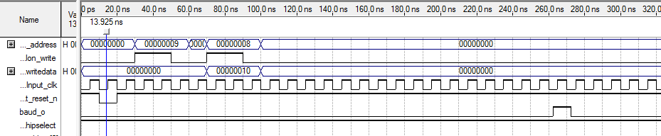
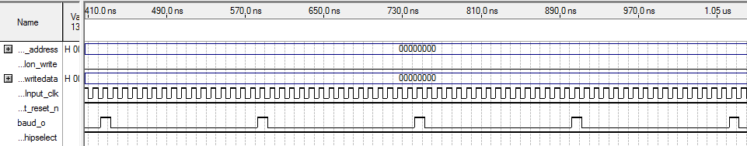
Outra configuração é apresentada a seguir. Neste exemplo a divisão do clock será por 24:
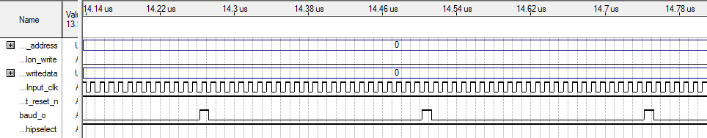

Transmissor
Para transmitir um dado, deve-se seguir basicamente os passos:
- Configurar o baud generator (endereço 0 e 1 com DLAB = 1; conforme visto no tópico anterior);
- Configurar o LCR – endereço 3 (conforme visto nos modos de operação);
- Armazenar o dado a ser transmitido no THR - endereço 0.
No exemplo simulado a seguir, foi escolhido:
- Baud rate 1:16
- Sem paridade;
- Stop bit = 1.
- Dado a ser transmitido = b’01101010’
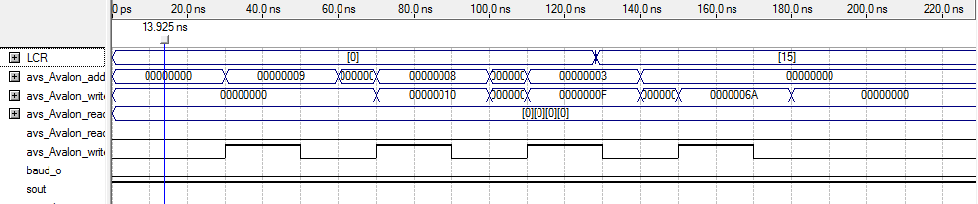
A seguir é apresentado um diagrama de tempo com um zoom menor para mostrar todo byte sendo enviado. Observar o start bit iniciando a transmissão do byte.

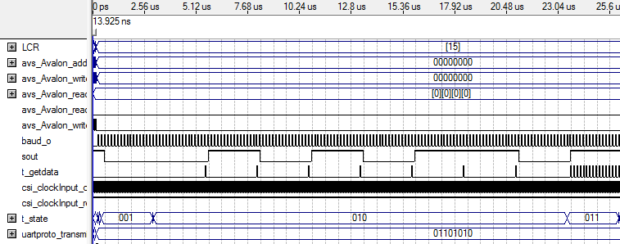

Receptor
Conforme descrito no fucionamento do sistema, ao receber um dado a porta ins_interrupt_irq vai a 1. O microcontrolador deve então ler o IIR (endereço 2) para verificar se houve algum erro na recepção.
Em seguida, deve-se ler o registrador RBR para copiar o dado do buffer de entrada.

A seguir é apresentado um waveform de uma recepção padrão. Neste teste, interligamos o sout ao sin. A transmissão está se dando com o dado b’01101010’ e bit de paridade par.
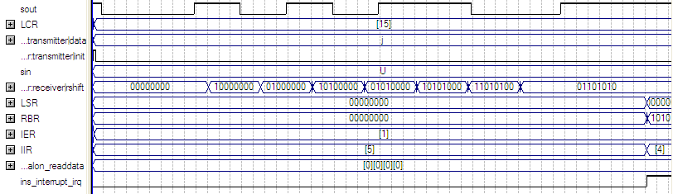
Observar que logo após a finalização da transmissão, o RBR já apresenta o valor recebido e o ins_interrupt_irq vai a 1.
A seguir é apresentada a leitura do dado pelo controlador. Observar que a interrupção só é limpa quando o registrador RBR é lido.
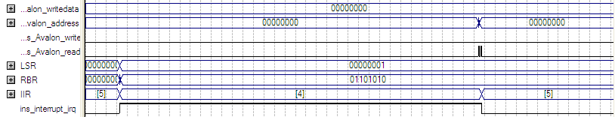
A seguir, mesmo waveform, com maior zoom na leitura do RBR.
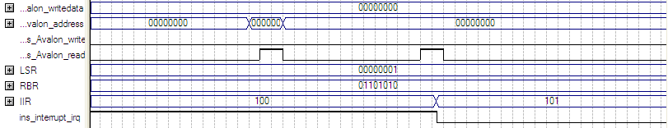

Interrupção
Conforme descrito no funcionamento do sistema, uma interrupção é gerada (avs_interrupt_irq = 1) sempre que houver um dos seguintes eventos:
- DR = 1 - Data Ready (indicado no LSR [0]);
- OE = 1 - Overrun Error (indicado no LSR [1]);
- PE = 1 - Parity Error (indicado no LSR[2]);
- FE = 1 - Framming Error (indicado no LSR[3]);
- BI = 1 - Break Interrupt (indicado no LSR[4]);
Sendo que os sinais OE, PE, FE e BI formam um único sinal para efeito de tratamento de interrupção.
A prioridade mais alta está para o tratamento de OE, PE, FE e BI.
A segunda e mais baixa prioridade está para o tratamento de DR.
Caso tenha alguma interrupção pendente, o BIT IIR[0] permanecerá em 0.
Se alguma interrupção ocorrer, esta será indicada no IIR[1]. Caso o IIR[1] = 0, a interrupção pendente foi de DR. Caso o IIR[1] = 0, a interrupção pendente foi de OR, PE, FE ou BI.
Após tratar a interrupção de mais alta prioridade, o IIR ind icará se ainda há alguma interrupção para ser tratada. Ou seja, se ambas interrupções ocorrerem, primeiro o IIR indicará que ocorreu a interrupção de erros, e, após esta interrupção tratada, o IIR indicará que ocorreu a interrupção por Data Ready.
A seguir é indicado como é configurado o registrador IER, que mascara as interrupções. Para tal, foi colocado b’11111111’ no barramento de dados, 1 no barramento de endereços, e foi dado um pulso no write.
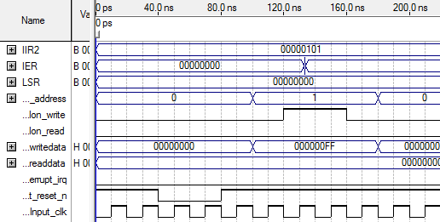
No exemplo apresentado, todas as interrupções estarão ativas.
A seguir é apresentado o waveform de uma interrupção de OE ocorrendo e em seguida o INTR sendo limpo.
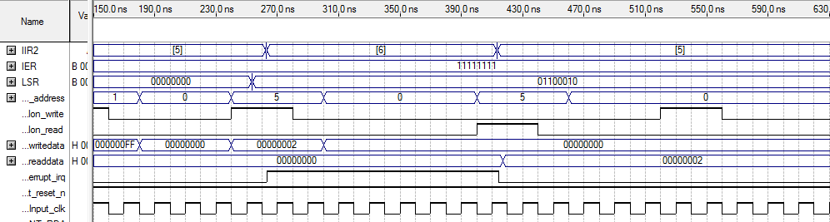
Observar que para limpar o status da interrupção de OE ter ocorrido basta ler o registrador LSR (endereço 5).
A seguir é apresentado o waveform de uma interrupção de DR ocorrendo e em seguida o INTR sendo limpo.
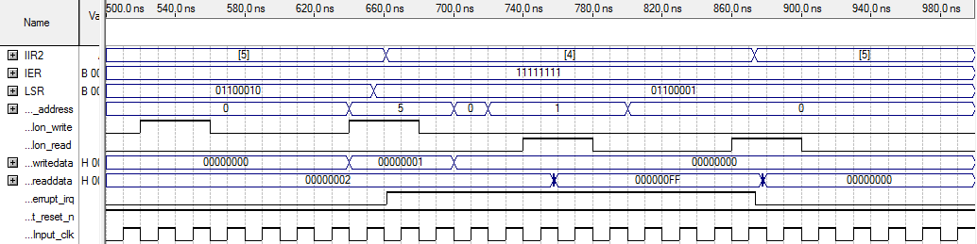
Observar que para limpar o status da interrupção de OE ter ocorrido basta ler o registrador RBR (receiver buffer).
Verificar ainda que foi lido outro registrador enquanto o pino INTR = 1, porém, como pode-se observar no waveform, a interrupção só é resetada quando o endereço lido é o 5 (do RBR).

Integração do barramento Avalon com o módulo UART

Interface entre subsistemas
Foi necessário a comunicação entre a UART e Avalon pelas linhas:
- input avs_Avalon_read;
- input avs_Avalon_write;
- input [31:0] avs_Avalon_address;
- input [31:0] avs_Avalon_writedata;
- input avs_Avalon_chipselect;
- input csi_clockInput_clk;
- input csi_clockInput_reset_n;
- output [31:0] avs_Avalon_readdata;
- output ins_interrupt_irq;
Onde do barramento avs_Avalon_writedata e avs_Avalon_readdata só foram lidos os 8 bits menos significativos, assim como no avs_Avalon_address, somente os 4 menos significativos, sendo o bit 3 o DLAB e os avs_Avalon_address [2:0] sendo o endereço do registrador da UART.

Definição do projeto Nios II
Conforme indicado em sala de aula, foi definido que seria utilizado o sistema “standard” do NiOS II, da biblioteca da Altera.

Inclusão do módulo no SoC Builder
Após abrir o projeto “NiosII_cycloneII_2c35_standard” no Quartus, foi inicializado o SoCP Builder e conectado o módulo UART.v no barramento Avalon.
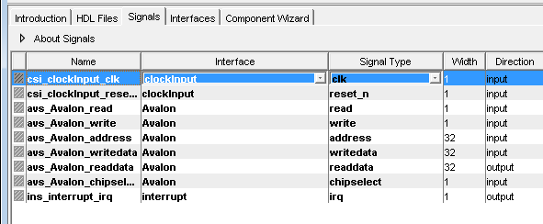
Como foi utilizado a nomenclatura padrão Avalon, não foi necessário definir a Interface nem o tipo do sinal para cada sinal do UART. A dificuldade adicional foi na interrupção, que não foi vista em sala de aula.
A seguir são apresentadas as demais configurações para a inclusão do módulo. Observar que para não dar erro na inclusão da interrupção, deve-se indicar como parâmetro de interface endereçável o Avalon.
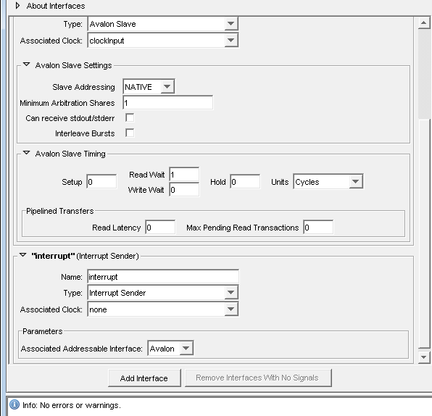

Correção de falha do SoCP Builder
Conforme indicado pelos monitores da cadeira, há um “bug” no SoCP Builder que quando se cria um novo módulo, deve-se atualizar a faixa de endereços para este dispositivo no arquivo *.tcl correspondente.
A linha de código a seguir teve que ser incluída no arquivo UART_hw.tcl:
set_interface_property "Avalon" "addressSpan" "128"
Onde 128 é 2^(número de linhas para endereços)*(número de linhas para dados)

Inclusão do módulo UART no Avalon
Foi então incluído o módulo com a observação de se definir um valor para o IRQ. Como os IRQ[6..0] já estavam ocupados, foi definido para a UART o IRQ 7, conforme indicado a seguir.
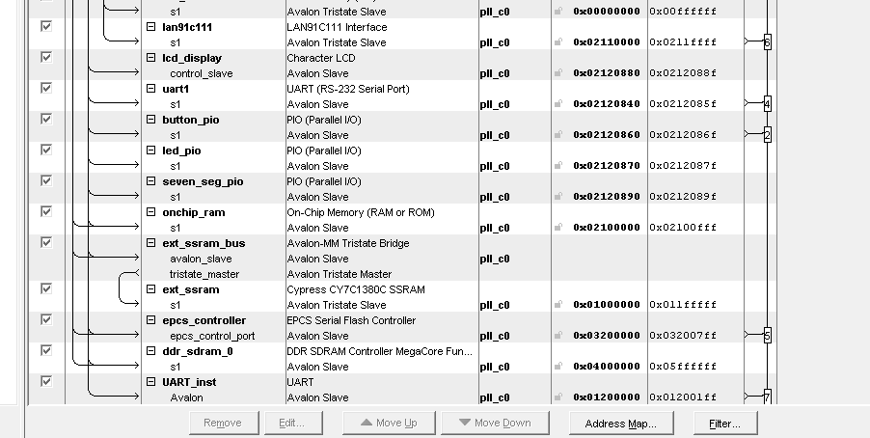
Foi então gerado, em 13 minutos de processamento, o arquivo “.ptf” que inclui a arquitetura do sistema.

Compilação do projeto completo
Como o sistema é bastante complexo em relação aos já trabalhados no curso, o Quartus compilou o projeto inicialmente (full compilation) em 00:12:56 minutos, conforme visto a seguir:
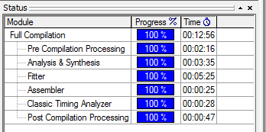
Foi então ativada a compilação incremental utilizada em sala de aula. Inicialmente foi verificado se esta funcionalidade estava ativa em Assignments -> Settings -> Compilation Process Settings -> Incremental Compilation:
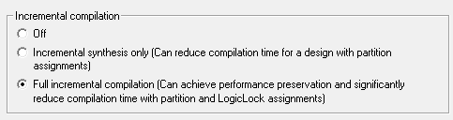
Após esta configuração, a compilação resultou:
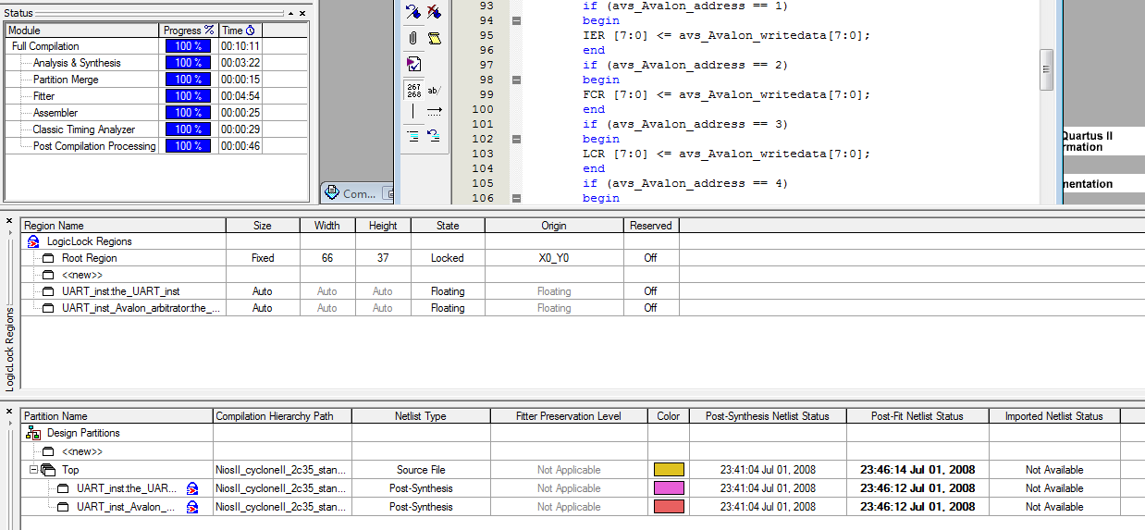
O que mostra que o tempo de compilação foi de 00:10:11.
A redução no tempo de compilação de 3 minutos não se mostrou satisfatória visto que a dimensão do módulo UART em relação ao projeto é mínima. Porém, não foi aprofundada esta questão pois havia ainda bastante a se desenvolver no projeto.
Na figura ainda observam-se as partições criadas. Acredita-se que uma configuração otimizada destas partições possa trazer ganhos mais significativos no desempenho da compilação.

Compilação do módulo UART - detalhamento

Compilação padrão

Tempo de compilação
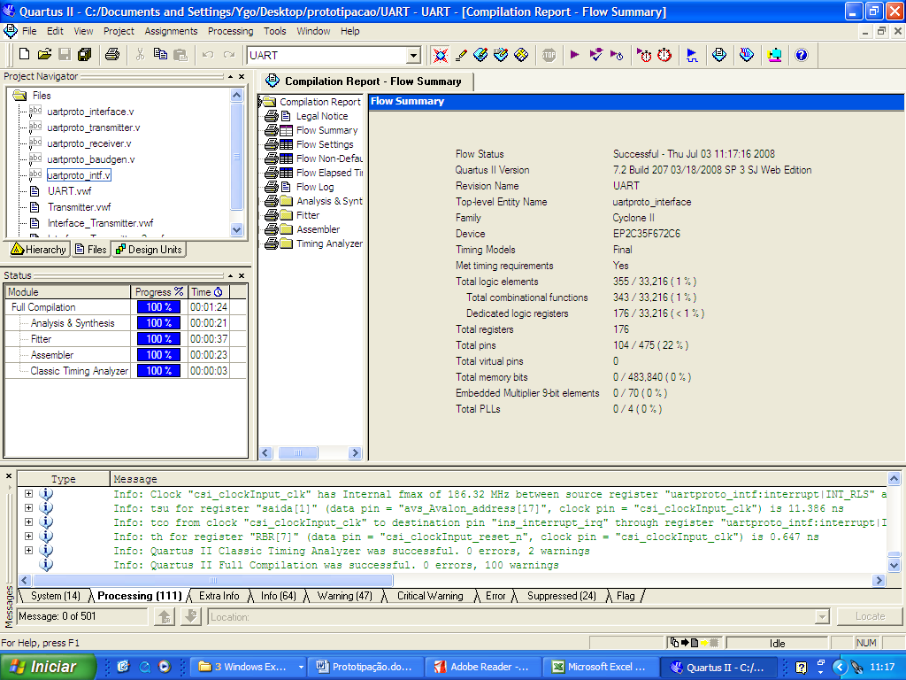

Flow Summary

Timing Analyzer Summary
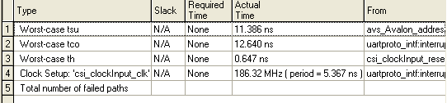

Compilação otimizada
Em settings -> Optimization Tequinique foi setado Area.
Em settings -> Restructure multiplexers foi setado off.
Em settings -> Fitter effort of setado standart.
Em settings -> Fitter optimization – todas as opções foram marcadas.

Tempo de compilação
Aumentou de 00:01:24 para 00:02:17
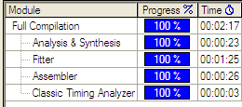

Flow Summary
O número de elementos lógicos aumentou de 355 para 421.
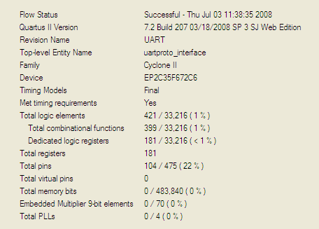

Timing Analyzer Summary
A freqüência do clock aumentou de 186MHz para 282MHz.
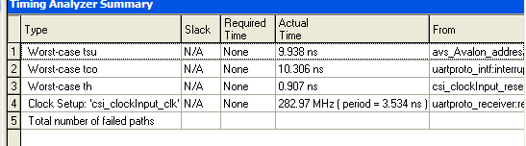

Compilação otimizada incremental
Seria esperado com a compilação incremental:
- Economia de tempo de compilação quando “post-fit nets” forem preservadas;
- Preservação do desempenho quando o caminho crítico estiver interno a uma partição;
- Aumento de área;
- Freqüência máxima pode ser reduzida;
Porém, resultados de mudança de tempo de compilação incremental só pode ser percebido quando o projeto inteiro foi compilado, como já mostrado anteriormente, e o tempo de compilação reduziu de 13 para 10 minutos.

Programação do Nios II
Foi executado o Nios II a partir do SoCP Builder e criado um novo projeto, com base no projeto “hello world 0”.
A seguir foi implementado uma rotina de teste para transferência de um byte e leitura do RBR quando algum byte chegar. O código encontra-se a seguir.

#include <unistd.h>
#include <stdio.h>
#include <stdlib.h>
#include <io.h>
#include <sys/alt_irq.h>
#include "system.h"

static void handle_UART_interrupt(void* context, alt_u32 id)
{
int IIR;
int LSR;
int RBR;
IIR = IORD (UART_INST_BASE,2);
if (IIR[2] == 1)
{
printf (“Erro na recepção\n”);
LSR = IORD (UART_INST_BASE,5);
if (LSR[1] == 1) printf (“Overrun Error\n”);
if (LSR[2] == 1) printf (“Parity Error\n”);
if (LSR[3] == 1) printf (“Framming Error\n”);
if (LSR[4] == 1) printf (“Break Interrupt\n”);
}
else
{
RBR = IORD (UART_INST_BASE,0);
prinf (“Dado recebido = %x\n”,RBR);
}
}

int main()
{
printf("Teste do módulo UART\n");
printf("transmitindo o valor 0xAA com baud rate 1:10\n");
IOWR(UART_INST_BASE,3,0x0F); // INICIALIZA LCR
IOWR(UART_INST_BASE,1,0x03); // INICIALIZA IER
IOWR(UART_INST_BASE,9,0x00); // INICIALIZA DLM
IOWR(UART_INST_BASE,8,0x10); // INICIALIZA DLL

IOWR(UART_INST_BASE,0,0x0AA); // ENVIA DO DADO
return 0;}
A compilação deste código pela primeira vez demorou 16 minutos. Da segunda em diante, realizou compilação incremental, durando “apenas” 5 minutos.

Dificuldades encontradas

Tempo para processamento dos dados
O tempo gasto com o processamento dos dados no computador. Na tabela a seguir é apresentada uma tabela com o tempo aproximado de processamento em cada etapa:
Ou seja, aproximadamente 9 horas esperando o processamento dos dados!

Tempo para detecção de erros nas ferramentas utilizadas
Este foi um ponto crítico gerado pela falta de experiência da equipe com as ferramentas e detectar rapidamente erros nas mesmas.

Erro no SoCP Builder na máquina G4C46
Após 4 horas de exaustivas tentativas de gerar o “.ptf” neste computador, seguindo todos os procedimentos indicados pelos monitores da cadeira, foi tentado realizar esta atividade em outro computador.
Sem modificar nenhum parâmetro, o programa gerou os dados corretamente na primeira tentativa.

Erro no Nios II na máquina C2C10
Após 3 horas de exaustivas tentativas de compilar o código em C neste computador, foi tentado realizar esta atividade em outro computador.
Sem modificar nenhum parâmetro, o programa gerou os dados corretamente na primeira tentativa.

Indisponibilidade parcial do Kit Ciclone II
Em geral o Kit Ciclone II estava indisponível para uso. Somente em duas ocasiões a nossa equipe pode utilizar do Kit, dificultando assim a realização de testes e correção de eventuais falhas de integração do módulo UART com o barramento Avalon.

Conclusões
- Para projeto de um módulo em FPGA, como a UART desenvolvida, é necessário muito esforço de implementação quando comparado a implementação do mesmo sistema em um microcontrolador ou um DSP (estimado - considerando experiências anteriores de utilização do microcontrolador e DSP);
- O desempenho de um módulo em FPGA, como a UART desenvolvida, é muito superior quando comparado a implementação do mesmo sistema em um microcontrolador ou um DSP (estimado - considerando experiências anteriores de utilização do microcontrolador e DSP);
- A otimização da compilação pode incrementar substancialmente parâmetros de desempenho. No exemplo da UART, foi otimizado em timming, onde a freqüência máxima do clock aumentou de 186MHz para 282MHz.
- Quando otimizada freqüência de clock, houve um aumento no número de componentes lógicos de 355 para 421. Este fato se dá pela “paralelização” do fluxo de dados.
- A compilação incremental não modificou substancialmente o tempo de compilação do projeto. O tempo reduziu de 13 para 10 minutos. Provavelmente realizando um ajuste fino nos parâmetros da compilação incremental, haverá uma redução mais substancial no tempo de compilação.
- A integração da UART com o Avalon foi realizada, porém o tempo necessário para gerar o “.ptf”, compilar o projeto, compilar o “.c” do Nios II e baixar o projeto na placa (estimamos que 9 horas no total para várias repetições), bem como a indisponibilidade parcial do Kit de FPGA para testes, inviabilizou a realização de mais testes e correção de eventuais falhas para deixar o sistema funcional.
- O Avalon e o Nios II são importantes ferramentas para simplificação do projeto, mesmo ocupando 50% de todos os blocos lógicos do FPGA.

